Ressort: Sicherheitstechnik | Datum: 04.10.2022 | Text und Bild unter: www.der-pressedienst.de/sicherheitstechnik

Zukunftsweisende Bewegungsmelder-Technologie von Telenot

histar 1000: Brillante Detektionseigenschaften mit einzigartigem Design

Mit dem histar 1000 präsentiert Telenot seine zurzeit kompakteste Linie von Bewegungsmeldern. Deren kleines, formschönes Gehäuse steckt voll von innovativer Technik, die Einbrecher sowie andere unerlaubte Besucher durch hervorragende Detektionseigenschaften zuverlässig erkennt – bei gleichzeitig exzellenter Falschalarmsicherheit. Wie bei Produkten von Telenot üblich, sind die neuen Bewegungsmelder VdS-zertifiziert.

Gerade einmal zwölf Zentimeter ist er hoch und steckt doch voll innovativer Technik zum zuverlässigen Schutz vor unerlaubten Besuchern: der
histar 1000, die neueste Entwicklung im Bereich Bewegungsmelder von Telenot. Durch das moderne Gehäusedesign sowie die kompakte Bauform fügt er sich dezent in jede Raumgestaltung ein.

Sechs Jahre hat Telenot in die Entwicklung der neuen Melder investiert. Das Ergebnis: herausragende Leistungsmerkmale, die ein sicheres Erkennen von Einbrechern und Dieben ermöglichen.

histar Dual – Detektion mit Infrarot-Strahlung und Mikrowellen

Der Infrarot-Mikrowellen-Bewegungsmelder histar Dual dient der Überwachung von Innenräumen. Über seine Spiegeloptik detektiert er infrarote Wärmestrahlung in einer Wellenlänge, die vom menschlichen Körper abgestrahlt wird. Der zusätzlich eingebaute Mikrowellen-Detektor erfasst Bewegungen nach dem Dopplerprinzip. Ein Mikrocontroller verknüpft beide Systeme, die nach völlig unterschiedlichen physikalischen Eigenschaften arbeiten. Nur bei gleichzeitiger Auslösung beider Detektionssysteme setzt der Melder eine Alarmmeldung ab.

Die mikroprozessorgesteuerte Signalverarbeitung SNAP-Technologie (Selective Neuron Algorithm with Powermanagement) in Zusammenspiel mit dem digitalen Pyroelement bieten exzellente Falschalarmsicherheit und hervorragende Detektionseigenschaften. Alarmkriterien werden höchst effizient von Störungen unterschieden. Gleichzeitig ist der Stromverbrauch auf ein Minimum reduziert.

Durch die gepulste Mikrowelle ist die Stromaufnahme der Dual-Bewegungsmelder gegenüber anderen Meldern drastisch reduziert und die Beeinflussung von WLAN-Netzen ausgeschlossen. Da die Mikrowelle bei unscharfem Melder abgeschaltet ist, gibt es gleichzeitig auch keine Mikrowellenbelastung. Somit treten keine zusätzlichen elektromagnetischen Strahlungen auf.
Das formschöne, moderne Gehäusedesign der Melder passt sich durch seine kleine Bauform unauffällig der jeweiligen Raumgestaltung an. Durch Einzelselbsttest pro Melderadresse wird die Last am BUS-1 bei mehreren Meldern stark reduziert. Der Melder erfüllt alle aktuellen Anforderungen der Europäischen Norm EN 50131-2-4.

histar 1015/1025: Erfassungsbereich von bis zu 25 Metern

Der neue histar 1015/1025 steht als reiner Infrarot-Bewegungsmelder als Raummelder mit einem Erfassungsbereich von 15 Metern sowie als Vorhangmelder mit einem Erfassungsbereich von 25 Meter in den Ausführungen als VdS-Klasse B und C-Melder, EN-Grad 2 und 3 zur Auswahl. Durch seine Vorhangoptik erlaubt der histar 1025 die VdS-gemäße Durchstiegsüberwachung bis zwölf Meter. Diese auf dem Markt einzigartige Leistung macht den Melder ideal zur Überwachung von Korridoren oder Fensterfronten.

Kleineres Format, größere Leistung

Obwohl kleiner als seine Vorgänger aus dem Hause Telenot, steigt der Erfassungsbereich des histar als Dualmelder auf nun zwölf Meter. Dies sind zwei Meter mehr an Leistung – und damit höhere Sicherheit. Der histar Dual steht für die VdS-Klasse B und C als reiner Raummelder bereit. In der VdS-Klasse C verfügen die Melder über eine Abdecküberwachung, den automatischen 24 Stunden Selbsttest und eine integrierte Wandabreißsicherung.

Mit den neuen Bewegungsmeldern histar 1000 bietet Telenot eine nun einmalige Auswahl an Design und Meldertypen – passend für jede Anforderung.

Über Telenot:
Telenot ist ein führender deutscher Hersteller von elektronischer Sicherheitstechnik und Alarmanlagen mit Hauptsitz in Aalen, Süddeutschland. Die Produkte verfügen über Einzel- und Systemanerkennung der VdS Schadenverhütung, des VSÖ Verbandes der Sicherheitsunternehmen Österreich und des SES Verbandes Schweizer Errichter von Sicherheitsanlagen. VdS, VSÖ und SES sind offizielle Organe für die Prüfung und Anerkennung von Sicherheitsprodukten. Damit garantiert Telenot verbriefte Sicherheit in Deutschland, Österreich, der Schweiz und zahlreichen weiteren europäischen Ländern.
www.telenot.com

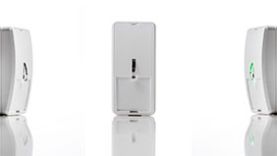

Bildtext: Kompakt gebaut, formschön – und voll innovativer Technik die neue Bewegungsmelderserie histar 1000.
(Quelle: Telenot Electronic)

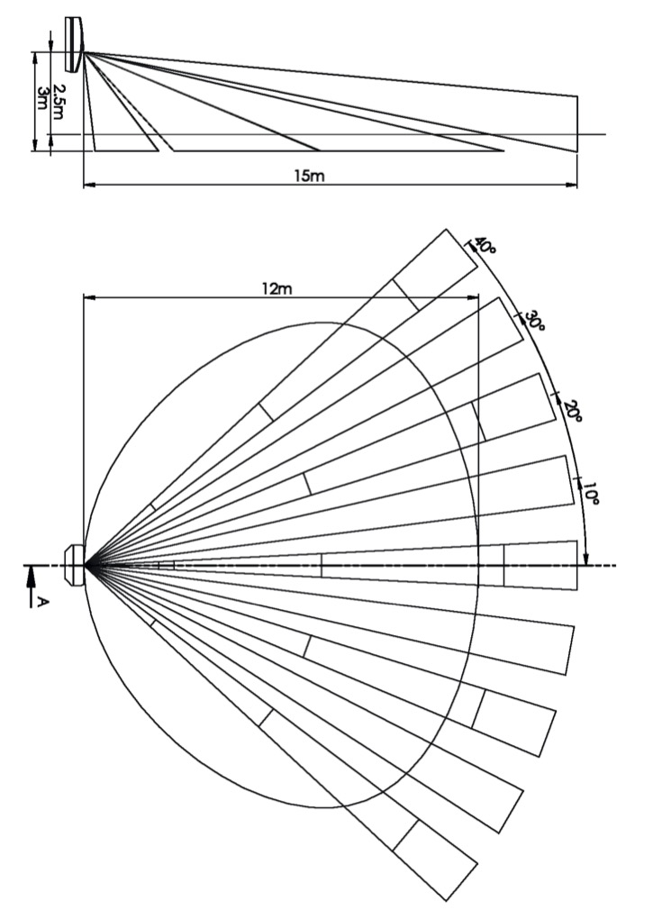
Bildtext: Die Bewegungsmelder histar 1015 und histar Dual 1012 mit Reichweiten von zwölf bis 15 Metern sind ideal für Raum- und Objektsicherung.
(Quelle: Telenot Electronic)

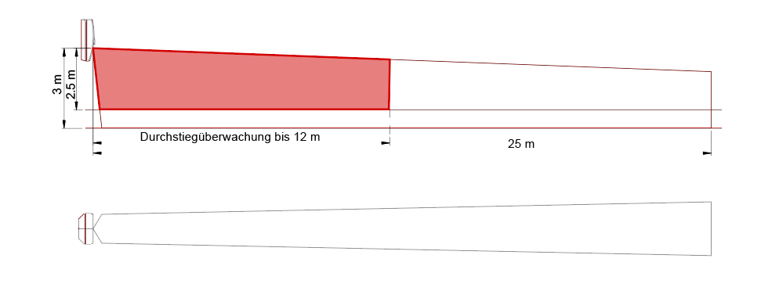
Bildtext: Durch ihre Vorhangoptik ermöglichen histar 1025 Bewegungsmelder mit Reichweiten bis 25 Meter die fallenmäßige Überwachung in Korridoren sowie an Fensterfronten in Innenräumen – inklusive einer Durchstiegsüberwachung bis zwölf Metern.
(Quelle: Telenot Electronic)

Beachten Sie bitte, dass die Veröffentlichung der Bilder nur unter Angabe der Fotoquelle zulässig ist. Zudem ist aus rechtlichen Gründen eine Nutzung der Bilddaten nur in Verbindung mit dem entsprechenden Pressetext gestattet. Die Bilder dürfen nicht für andere Zwecke verwendet werden. Diese sind urheberrechtlich durch die Telenot Electronic GmbH mit Stammsitz in Aalen/Württ. (Deutschland) geschützt. Zuwiderhandlungen werden zur Anzeige gebracht.

